UX Check Results

# Heuristic: Recognition rather than recall

# Severity: 0

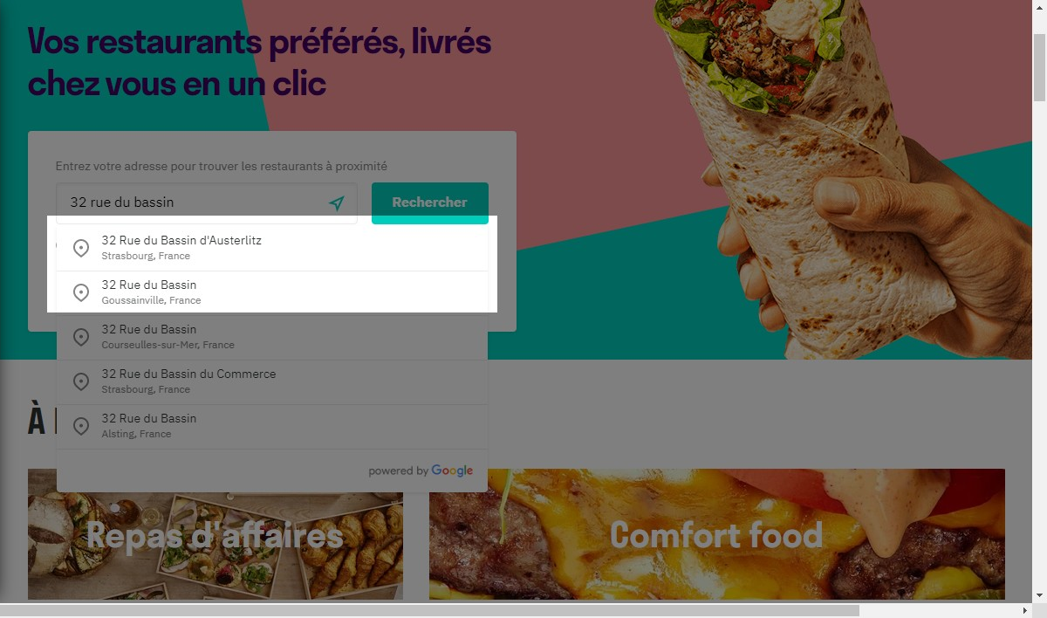

# Notes:

Reconnaissance et suggestion pour l'adresse. Lieu WCS

# Heuristic: User control and freedom

# Severity: 0

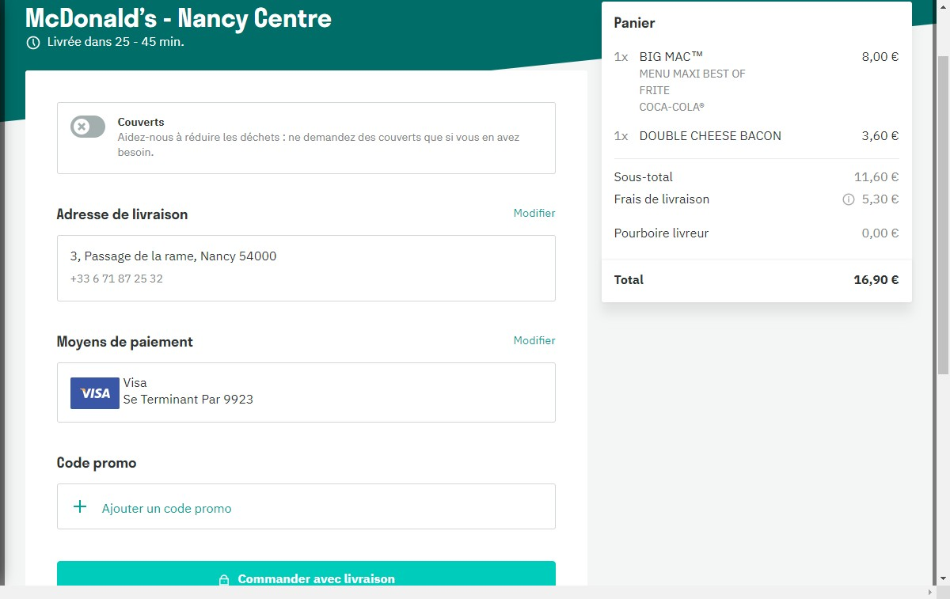

# Notes:

Je n'ai pas la possibilité de modifier ou supprimer ma commande

# Recommendation:

Un bouton pour pouvoir modifier la commande directement dans le panier "modifier panier" ou "retour à la commande" pour pouvoir revenir au menu Mcdonald's

# Heuristic: Aesthetic and minimalist design

# Severity: 0

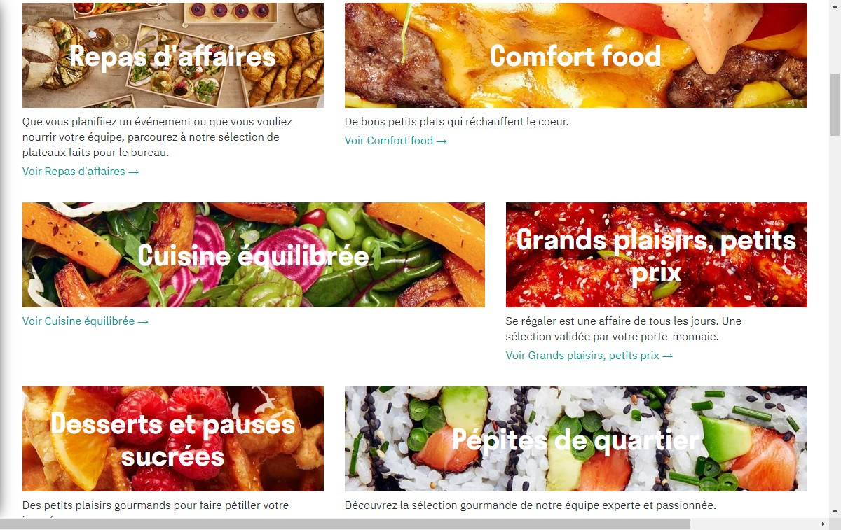

# Notes:

Un minimum d'explications pour chaque rubriques et possibilités de voir plus de choses avec le lien "Voir...."

# Recommendation:

Le faire pour chaque rubrique "Cuisine équilibrée" n'as pas d'explications

# Heuristic: Help and documentation

# Severity: 0

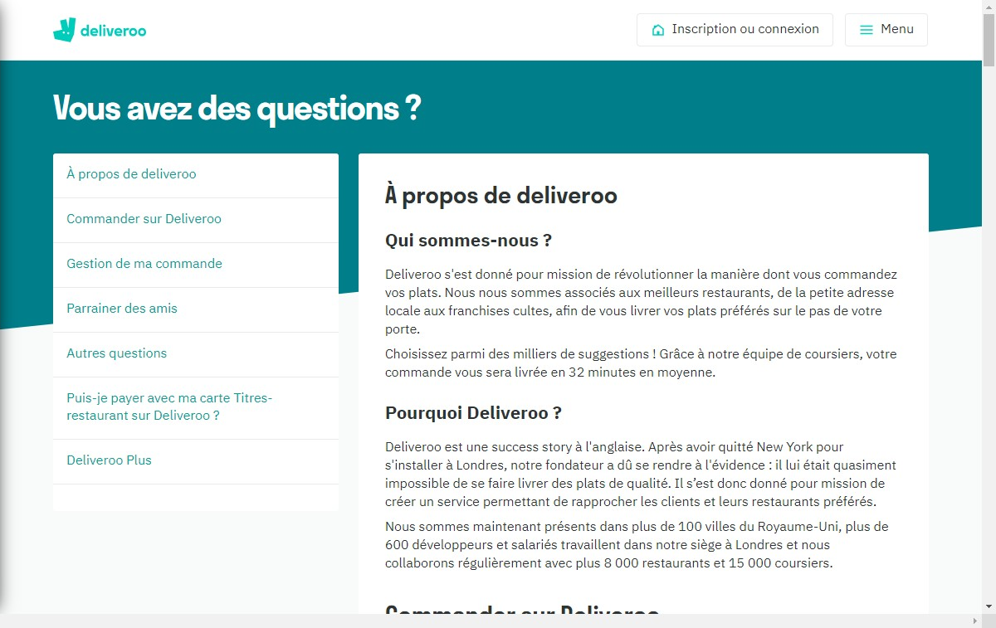

# Notes:

Section AIDE et DOCUMENTATION

# Heuristic: Visibility of system status

# Severity: 0

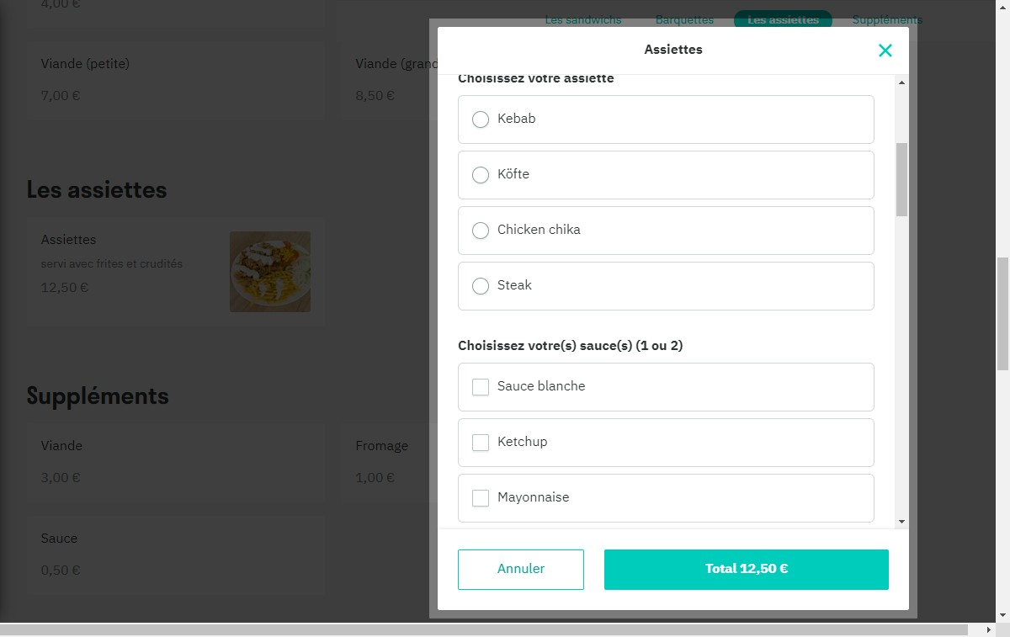

# Notes:

Lors de la composition de mon assiette, le site fournit au visiteur un instantané des taches restantes

# Heuristic: Match between system and the real world

# Severity: 0



# Notes:

langage de tous les jours, "plats qui réchauffent le coeur" "se régaler est une affaire de tous les jours" "plaisirs gourmands pour faire pétiller votre journée"

# Heuristic: User control and freedom

# Severity: 0

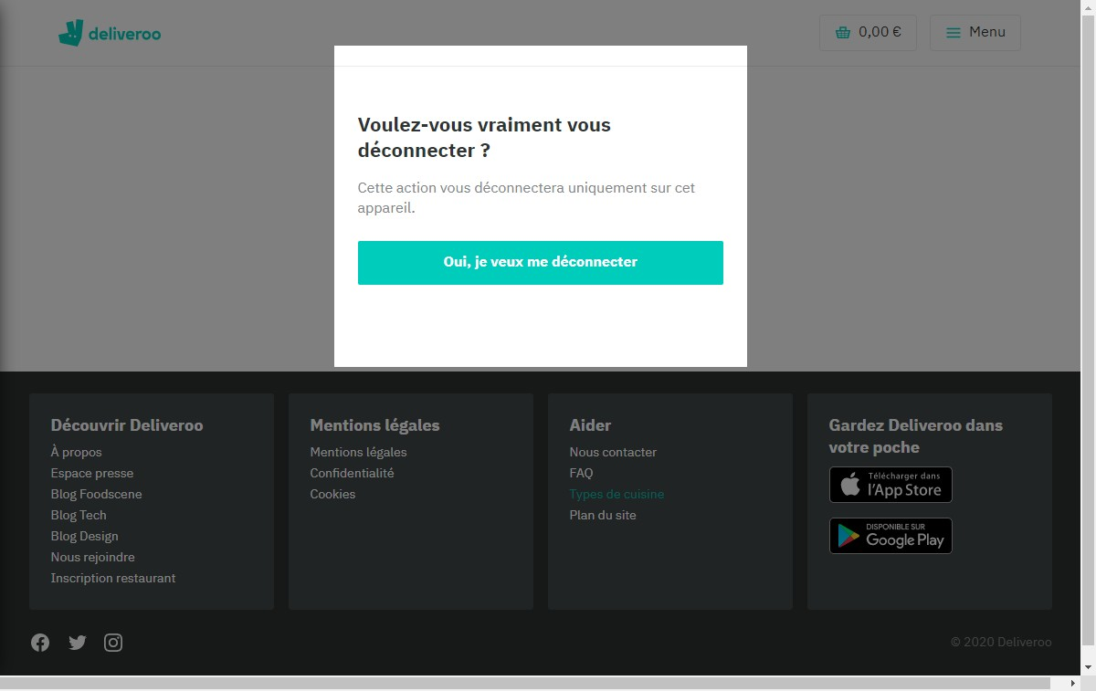

# Notes:

La liberté d'annuler toute action accidentelle

# Heuristic: Error prevention

# Severity: 0

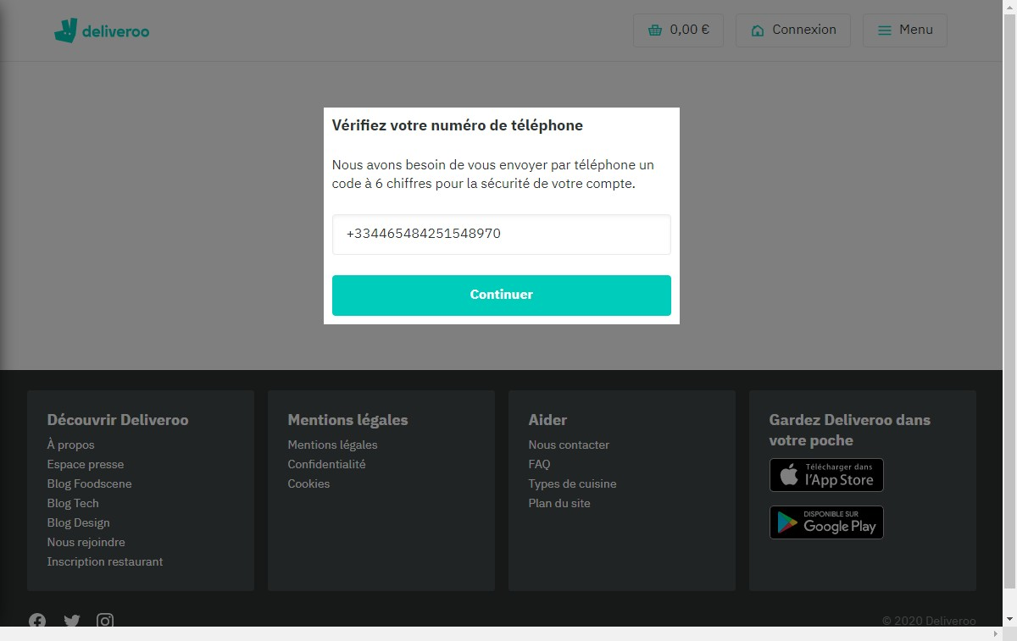

# Notes:

n'affiche pas d'erreur lorsque je mets une grande liste de chiffre

# Recommendation:

Etant donné qu'il reconnait mon pays (+33) le champs devrait être bloqué à 10 caractères maximum en chiffres.

# Heuristic: Help recognize &amp; recover from errors

# Severity: 0

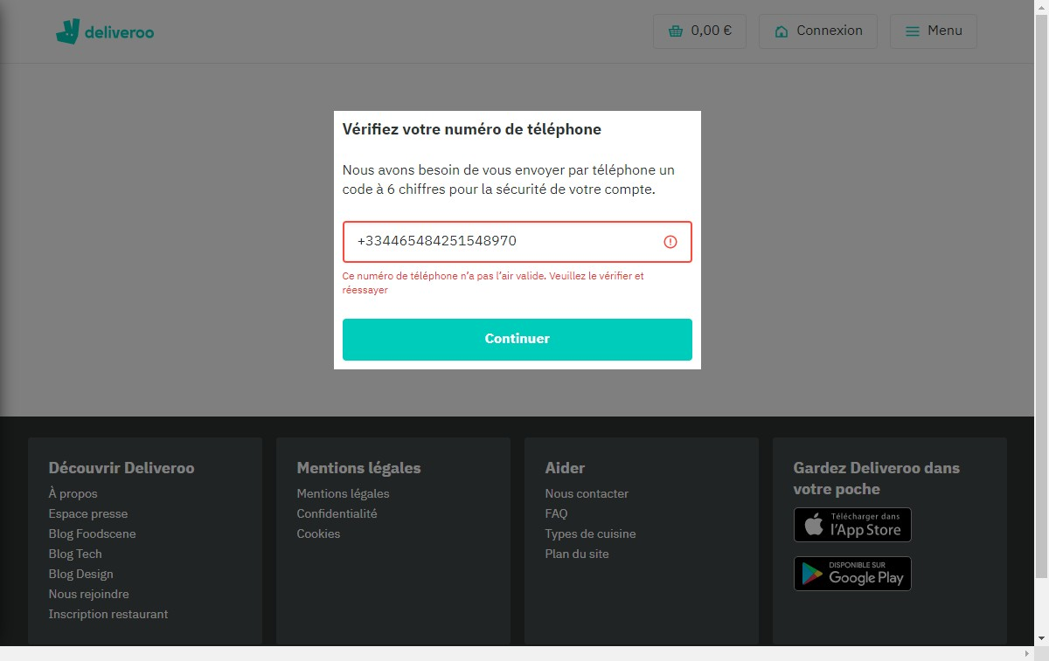

# Notes:

Affiche un message d'erreur clair (après validation) que le numéro n'est pas valide

# Recommendation:

message indiquant 10 caractères maximum

# Heuristic: Flexibility and efficiency of use

# Severity: 0

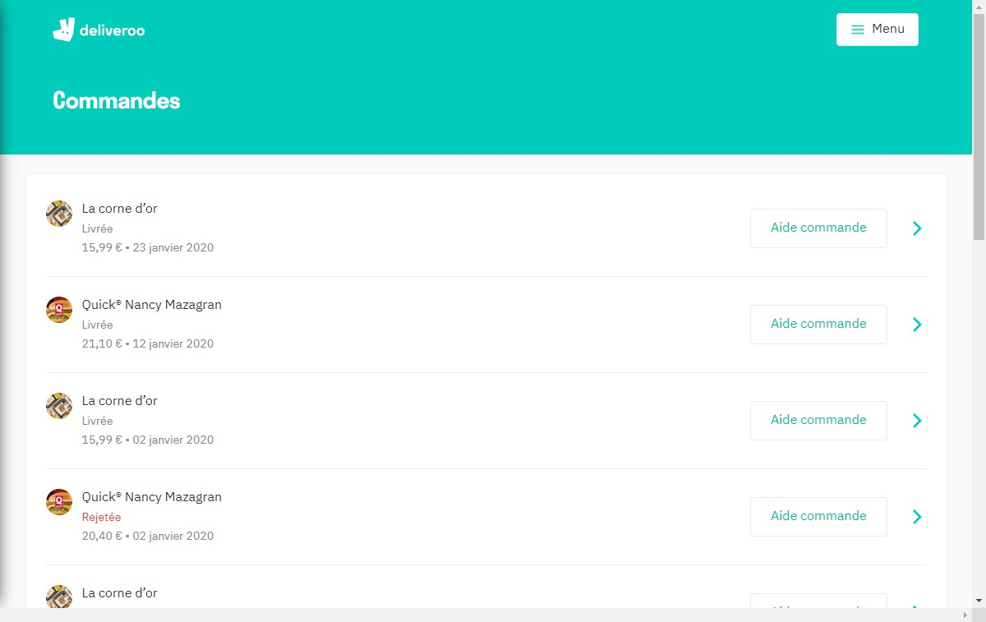

# Notes:

historique des commandes passées auparavant

# Heuristic: Consistency and standards

# Severity: 0

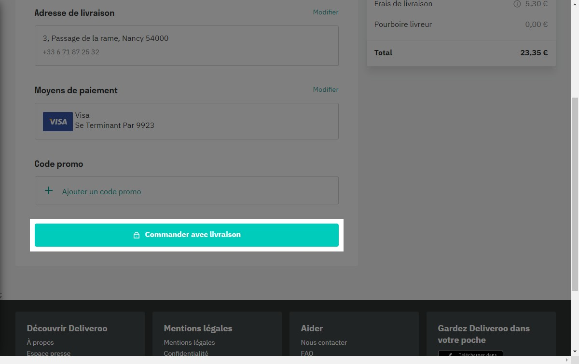

# Notes:

Le bouton Commander avec livraison est cohérent avec la validation du panier